《新 聞 稿》
2019年1月臺灣採購經理人指數
發布記者會

中華經濟研究院提供
2019年2月1日
中華經濟研究院受國家發展委員會（前經建會）委託，並與中華採購與供應管理協會合作進行臺灣製造業採購經理人指數調查。自2012年5月起中經院已完成6次試編，並於2012年11月起正式發布臺灣製造業採購經理人指數，實務上X-13ARIMA-SEATS軟體要求至少5年的資料才能進行季節調整，再加上讓農曆年的影響充分發酵，故自2018年4月起發布季節調整後PMI。中經院針對有明顯、相對穩定季節性之PMI總指標，新增訂單、生產與人力僱用三指標分別進行季節調整，供應商交貨時間與現有原物料存貨水準則因季節性不穩定，故不作任何調整。為使季調後新增訂單、季調後生產、季調後人力僱用與未經季調之供應商交貨時間與存貨等五項指標的平均（稱為間接季節調整）等於直接季調後之PMI的數值，將兩者的差異以各數列不規則成分（Irregular component）的變異數為權數分配至季調後之新增訂單、生產與人力僱用三數列。
中經院季節調整作法已考量農曆年移動假日效果，並區分農曆年前、農曆假期與農曆年後之差異。PMI五項組成指標外之六項擴散指標以及產業別數據則全數為未經季節調整後之原始數據，故數值仍會反映一定程度之季節性。
以下為本月採購經理人指數報告說明：
2019年1月經季節調整後之臺灣製造業採購經理人指數（PMI）已連續3個月呈現緊縮，惟指數由2012年7月創編以來最快緊縮速度（44.8%）回升3.1個百分點至47.9%。五項組成指標中，新增訂單、生產數量、人力僱用與現有原物料存貨水準皆呈現緊縮，供應商交貨時間亦持續下降（低於50.0%）。六大產業PMI中，僅食品暨紡織產業（62.3%）回報擴張，其餘五大產業皆回報緊縮，依緊縮速度排序為電力暨機械設備產業（42.8%）、電子暨光學產業（44.7%）、交通工具產業（45.9%）、基礎原物料產業（46.3%）與化學暨生技醫療產業（48.4%）。
非製造業經理人指數（NMI）中斷連續2個月的擴張，指數下跌2.6個百分點來到49.0%。四項組成指標中，商業活動（生產）與新增訂單轉為緊縮，人力僱用呈現擴張，供應商交貨時間持續上升（高於50.0%）。八大產業中，四大產業NMI呈現緊縮，依緊縮速度排序為零售業（43.8%）、營造暨不動產業（45.7%）、金融保險業（46.9%）與批發業（48.6%）。三大產業NMI呈現擴張，依擴張速度排序為住宿餐飲業（62.5%）、教育暨專業科學業（57.4%）與運輸倉儲業（52.6%）。資訊暨通訊傳播業NMI則為持平（50.0%）。

以下節錄2019年1月PMI與NMI之重要內容：
一、製造業採購經理人指數（PMI）部分
1. 新增訂單（New Orders）擴散指數為46.6%
全體製造業經季調後之新增訂單指數由2015年9月以來最快緊縮速度（42.6%）回升4.0個百分點至46.6%，連續第3個月呈現緊縮。 電子暨光學產業與電力暨機械產業已分別連續3與4個月回報新增訂單為緊縮，惟本月指數分別回升4.5與4.3個百分點至42.0%與38.0%。化學暨生技醫療產業之新增訂單指數已連續4個月呈現緊縮，惟本月指數由2012年7月以來最快緊縮速度（37.5%）微升0.3個百分點至37.8%。基礎原物料產業與交通工具產業更已連續7與4個月回報新增訂單為緊縮，且本月指數分別下跌1.7個與2.2個百分點至38.8%與45.5%。步入年前拉貨旺季，食品暨紡織產業已連續3個月回報新增訂單為擴張，指數為70.0%，較2018年12月攀升14.4個百分點。
2. 生產（Production）擴散指數為49.1%
全體製造業經季調後之生產數量指數亦已連續3個月呈現緊縮，惟本月指數由2012年8月以來最快緊縮速度（43.1%）回升6.0個百分點至49.1%。化學暨生技醫療產業之生產數量指數已連續8個月呈現緊縮，惟本月指數由2016年3月以來最快緊縮速度（38.9%）回升7.0個百分點至45.9%。電子暨光學產業與基礎原物料產業之生產數量指數皆已連續3個月呈現緊縮，惟本月指數分別回升10.8與5.8個百分點至48.7%與47.5%。電力暨機械設備產業之生產數量指數回升4.9個至45.7%，連續第5個月呈現緊縮。交通工具產業之生產數量中斷連續5個月的緊縮，指數回升9.1個百分點至持平（50.0%）。步入年前拉貨旺季，食品暨紡織產業已連續3個月回報生產為擴張，指數續揚10.9個百分點至68.3%。
3. 人力僱用（Employment）擴散指數為49.3%
全體製造業經季調後之人力僱用數量指數由2012年7月創編以來最快緊縮速度（47.7%）回升1.6個百分點至49.3%，連續第3個月呈現緊縮。電子暨光學產業之人力僱用數量指數已連續4個月呈現緊縮，惟指數由2015年3月以來最快緊縮速度（42.9%）回升0.9個百分點至43.8%。基礎原物料產業（42.5%）、交通工具產業（45.5%）與電力暨機械設備產業（46.7%）之人力僱用數量指數皆已連續4個月呈現緊縮，且本月指數各下跌0.4、2.2與0.2個百分點。化學暨生技醫療產業已連續19個月回報人力僱用數量為擴張，且本月指數回升4.0個百分點至56.8%。食品暨紡織產業之人力僱用數量指數續揚6.1個百分點至61.7%，連續第2個月呈現擴張。
4. 供應商交貨時間（Supplier Deliveries）擴散指數46.3%
全體製造業已連續3個月回報供應商交貨時間為下降（低於50.0%），惟本月指數亦由2015年12月以來最快下降速度（45.0%）回升1.3個百分點至46.3%。電子暨光學產業與電力暨機械設備產業之供應商交貨時間已分別連續3與4個月呈現下降，且本月指數各下跌0.4 與4.5個百分點至43.8%與43.5%，分別為過去38個月與37個月以來最快下降速度。基礎原物料產業之供應商交貨時間指數已連續4個月呈現下降，惟本月指數回升5.7個百分點至45.0%。食品暨紡織產業已連續3個月回報供應商交貨時間為上升（高於50.0%），且本月指數續揚4.4個百分點至60.0%。交通工具產業之供應商交貨時間則中斷連續2個月的下降轉為上升（高於50.0%），指數攀升6.8個百分點至52.3%。化學暨生技醫療產業已連續2個月回報供應商交貨時間為持平（50.0%）。
5. 現有原物料存貨（Inventories）擴散指數為48.0%
全體製造業之原物料存貨指數已連續3個月呈現緊縮，惟本月回升2.2個百分點至48.0%。電子暨光學產業已連續4個月回報原物料存貨指數緊縮，惟本月指數由2016年1 月以來最快緊縮速度（41.5%）回升4.0個百分點至45.5%。化學暨生技醫療產業（51.4%）、食品暨紡織產業（51.7%）與基礎原物料產業（57.5%）皆轉為回報原物料存貨指數為擴張，指數分別攀升4.2、1.7與7.5個百分點。電力暨機械設備產業之原物料存貨指數中斷連續2個月的擴張，指數驟跌14.9個百分點至40.2%，為2016年1月以來最快緊縮速度。交通工具產業已連續2個月回報原物料存貨為緊縮，且本月指數再大跌9.1個百分點至36.4%，為2012年7月指數創編以來最快緊縮速度。

二、非製造業經理人指數（NMI）部分
- 商業活動/生產（Business Activity/Production）擴散指數為47.5%
全體非製造業之商業活動（生產）指數僅維持1個月的擴張，本月指數隨即回跌6.7個百分點至47.5%。八大產業中，三大產業回報商業活動（生產）呈現緊縮，各產業依緊縮速度排序為營造暨不動產業（32.8%）、金融保險業（44.9%）與批發業（48.7%）。住宿餐飲業（72.7%）、運輸倉儲業（62.5%）與教育暨專業科學業（60.9%）則回報商業活動（生產）呈現擴張。資訊暨通訊傳播業與零售業回報商業活動（生產）為持平（50.0%）。
- 新增訂單（New Orders）擴散指數為46.0%
新增訂單（新增簽約客戶或業務）指數中斷連續2個月的擴張，指數續跌4.4個百分點至46.0%，為2016年6月以來最快緊縮速度。八大產業中，三大產業回報新增訂單呈現緊縮，各產業依緊縮速度排序為零售業（27.3%）、批發業（39.2%）、營造暨不動產業（44.8%）與金融保險業（46.9%）。住宿餐飲業（68.2%）、教育暨專業科學業（62.5%）與資訊暨通訊傳播業（53.1%）則回報新增訂單呈現擴張。 僅運輸倉儲業回報新增訂單為持平（50.0%）。
- 人力僱用（Employment）擴散指數為50.3%
全體非製造業之人力僱用指數已連續23個月呈現擴張，惟指數續跌0.1個百分點至50.3%，為2017年3月以來最慢擴張速度。八大產業中，三大產業回報人力僱用呈現擴張，各產業依擴張速度排序為住宿餐飲業（59.1%）、教育暨專業科學業（53.1%）與批發業（52.6%）。 金融保險業（46.9%）、資訊暨通訊傳播業（46.9%）、運輸倉儲業（47.9%）與營造暨不動產業（48.3%）則回報人力僱用呈現緊縮。僅零售業回報人力僱用為持平（50.0%）。
- 供應商交貨時間（Suppliers’ Deliveries）擴散指數52.1%
全體非製造業持續回報供應商交貨時間為上升，且指數回升0.9個百分點至52.1%。八大產業中，三大產業回報供應商交貨時間為上升，各產業依上升速度排序為營造暨不動產業（56.9%）、批發業（53.8%）與教育暨專業科學業（53.1%）。零售業（47.7%）與金融保險業（49.0%）則回報供應商交貨時間為下降。住宿餐飲業、資訊暨通訊傳播業與運輸倉儲業皆回報供應商交貨時間為持平（50.0%）。

除上述PMI、NMI組成指標外，本月值得注意的參考指標如下
一、製造業之『原物料價格指數』、『新增出口訂單指數』與『未來六個月的景氣狀況指數』

全體製造業之『原物料價格指數』已連續3個月回報原物料價格為下降（低於50.0%），惟下降速度趨緩，指數回升6.0個百分點至46.1%。10月以來原油與金屬價格急跌迄今，下降速度似有趨緩，化學暨生技醫療產業與基礎原物料產業之原物料價格指數分別從過去36與37個月以來最快下降速度，回升0.2與16.4個百分點至44.6%與43.8%。電子暨光學產業已連續3個月回報原物料價格呈現下降，惟指數由2016年3月以來最快緊縮速度（41.1%）回升3.5個百分點至44.6%。電力暨機械設備產業已連續2個月回報原物料價格為下降（低於50.0%），指數為44.6%，較前月攀升2.8個百分點。六大產業中，僅食品暨紡織產業與交通工具產業仍持續回報原物料價格為上升，指數分別為56.7%與59.1%，各較前月攀升4.8與6.8個百分點。

全體製造業之『新增出口訂單指數』由2012年7月指數創編以來最快緊縮速度（38.7%）回升4.1個百分點至42.8%，連續第5個月呈現緊縮。電子暨光學產業之新增出口訂單已連續3個月呈現緊縮，惟本月指數由2016年3月以來之最快緊縮速度（38.4%）回升3.6個百分點至42.0%。基礎原物料產業（40.0%）、交通工具產業（45.5%）與電力暨機械設備產業（40.2%）皆持續回報出口訂單為緊縮，惟本月指數分別回升4.3、16.0與5.5個百分點。食品暨紡織產業回報新增出口訂單數量僅維持1個月的緊縮，本月隨即回升10.2個百分點至58.3%。化學暨生技醫療產業之新增出口訂單指數已連續5個月呈現緊縮，且本月指數回跌8.1個百分點至40.5%，為2015年8月以來最快緊縮速度。
全體製造業之『未來六個月的景氣狀況指數』微升1.7個百分點至34.9%，連續第5個月呈現緊縮。電子暨光學產業與電力暨機械設備產業之未來六個月景氣狀況指數已分別連續4與6個月呈現緊縮。儘管本月指數各回升0.4與0.8個百分點至33.0%與30.4%，仍為2012年7月指數創編以來的相對低點。基礎原物料產業與交通工具產業皆已分別連續7與6個月回報未來景氣狀況為緊縮，指數各為32.5%與34.1%。化學暨生技醫療產業之未來六個月景氣狀況指數回跌3.9個百分點至39.2%。食品暨紡織產業之景氣狀況指數僅維持1個月的持平，本月指數隨即回升3.3個百分點至53.3%。

二、非製造業之『原物料價格指數』、『未完成訂單指數』與『未來六個月的景氣狀況指數』

全體非製造業仍持續承受營業成本攀升的壓力，『原物料價格指數』已連續37個月呈現上升（高於50.0%），且本月指數回升5.0個百分點至62.3%。八大產業全部回報原物料價格呈現上升，各產業依上升速度排序為住宿餐飲業（90.9%）、營造暨不動產業（65.5%）、教育暨專業科學業（62.5%）、零售業（61.4%）、資訊暨通訊傳播業（59.4%）、批發業（57.7%）、運輸倉儲業（56.3%）與金融保險業（51.0%）。

全體非製造業之『未完成訂單指數』（工作委託量）指數已連續6個月呈現緊縮，且緊縮速度加快，本月指數下跌2.6個百分點至42.2%。八大產業中，五大產業回報未完成訂單呈現緊縮，各產業依緊縮速度排序為零售業（31.8%）、營造暨不動產業（34.5%）、金融保險業（39.8%）、批發業（42.3%）與運輸倉儲業（45.8%）。資訊暨通訊傳播業（59.4%）與住宿餐飲業（59.1%）則回報未完成訂單呈現擴張。僅教育暨專業科學業回報未完成訂單為持平（50.0%）。
全體非製造業之『未來六個月景氣狀況指數』已連續7個月呈現緊縮，指數為36.7%，較2018年12月微跌0.1個百分點。八大產業中，七大產業回報未來六個月景氣狀況呈現緊縮，各產業依指數緊縮速度排序為運輸倉儲業（29.2%）、住宿餐飲業（31.8%）、零售業（31.8%）、批發業（32.1%）、金融保險業（37.8%）、營造暨不動產業（37.9%）與教育暨專業科學業（39.1%）僅資訊暨通訊傳播業（59.4%）回報未來景氣狀況呈現擴張。




2019年1月臺灣製造業採購經理人指數為47.9%
國家發展委員會
NATIONAL DEVELOPMENT COUNCIL

（January 2019 Taiwan Manufacturing PMI, 47.9%）

新增訂單、生產數量、人力僱用與現有原物料存貨水準皆呈現緊縮，

供應商交貨時間亦持續下降。
2019年1月臺灣製造業採購經理人指數¹
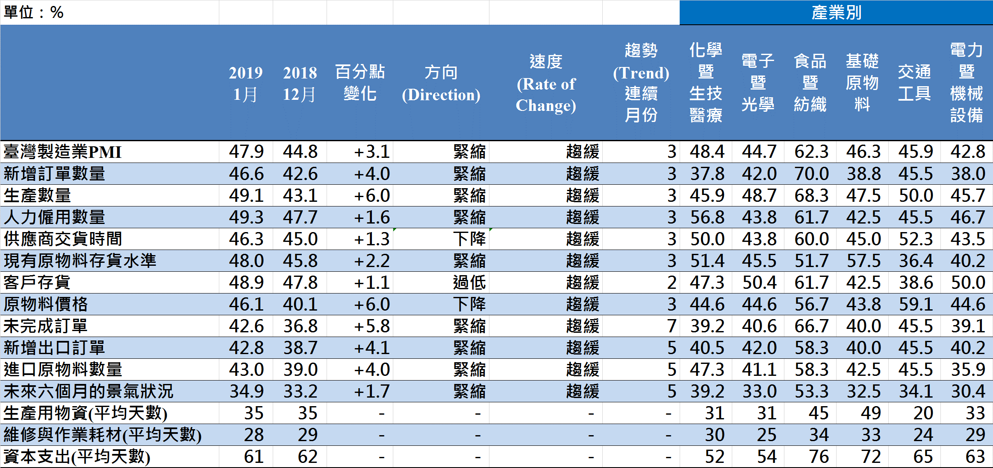
臺灣製造業PMI時間序列走勢圖  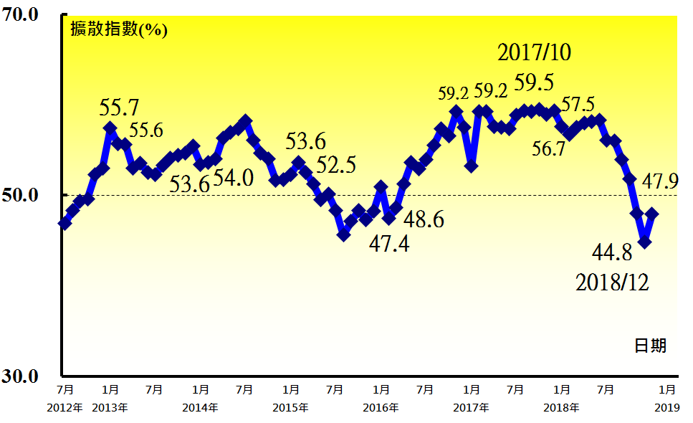 | 產業別 PMI示意圖  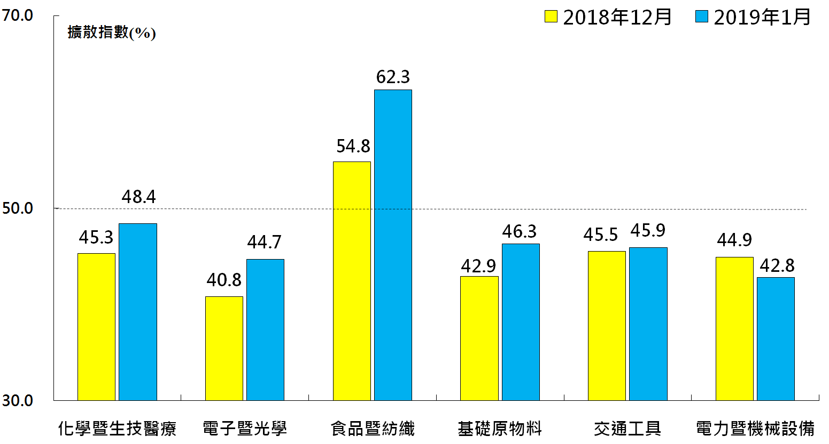
本月重點節錄（Summary）
- 2019年1月經季節調整後之臺灣製造業PMI已連續3個月呈現緊縮，惟指數由2012年7月創編以來最快緊縮速度（44.8%）回升3.1個百分點至47.9%。
- 全體製造業經季調後之新增訂單與生產數量指數皆已連續3個月呈現緊縮，惟二指數各回升4.0與6.0個百分點至46.6%與49.1%。
- 全體製造業經季調後之人力僱用數量指數由2012年7月創編以來最快緊縮速度（47.7%）回升1.6個百分點至49.3%，連續第3個月呈現緊縮。
- 全體製造業已連續3個月回報供應商交貨時間為下降（低於50.0%），惟本月指數亦由2015年12月以來最快下降速度（45.0%）回升1.3個百分點至46.3%。
- 全體製造業之客戶存貨指數回升1.1個百分點至48.9%，連續第2個月回報客戶存貨為過低（低於50.0%）。
- 全體製造業已連續3個月回報原物料價格為下降（低於50.0%），惟下降速度趨緩，指數回升6.0個百分點至46.1%。
- 全體製造業之未完成訂單指數已連續7個月呈現緊縮，惟緊縮速度趨緩，指數由2012年7月創編以來最快緊縮速度（36.8%）回升5.8個百分點至42.6%。
- 全體製造業已連續5個月回報新增出口訂單與進口指數呈現緊縮，惟二指數由創編以來最快緊縮速度各回升4.1與4.0個百分點至42.8%與43.0%。
- 全體製造業之未來六個月景氣狀況指數微升1.7個百分點至34.9%，連續第5個月呈現緊縮。
- 2019年1月六大產業PMI中，僅食品暨紡織產業（62.3%）回報擴張，其餘五大產業皆回報緊縮，依緊縮速度排序為電力暨機械設備產業（42.8%）、電子暨光學產業（44.7%）、交通工具產業（45.9%）、基礎原物料產業（46.3%）與化學暨生技醫療產業（48.4%）。

2019年1月臺灣非製造業經理人指數為49.0
國家發展委員會
NATIONAL DEVELOPMENT COUNCIL

（January 2019 Taiwan NMI, 49.0%）

商業活動47.5%、新增訂單數量46.0%、人力僱用數量50.3%。
2019年1月臺灣非製造業經理人指數（NMI）¹
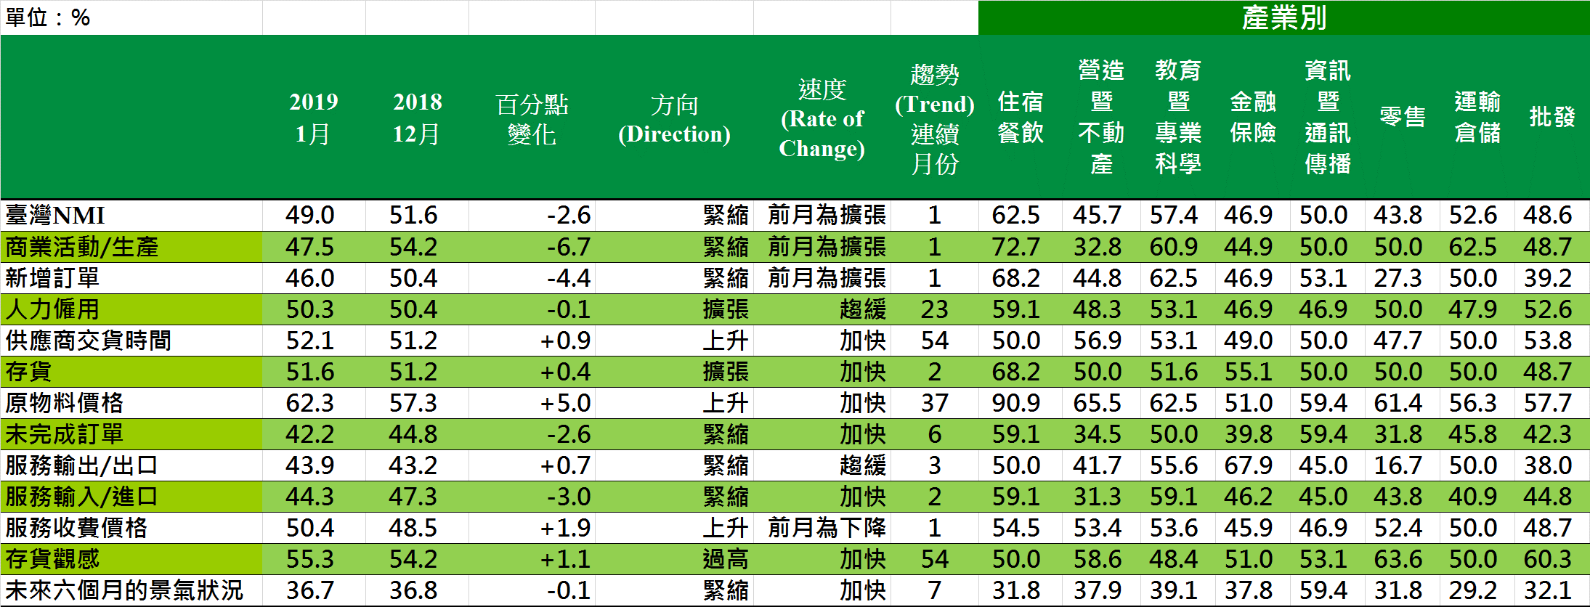
臺灣非製造業NMI時間序列走勢圖  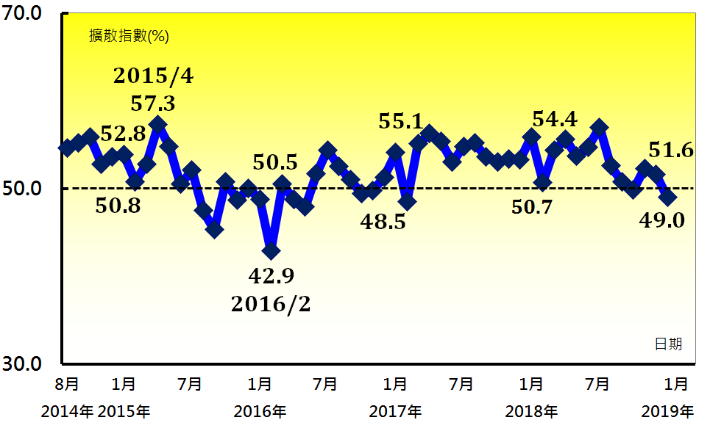 | 產業別NMI示意圖  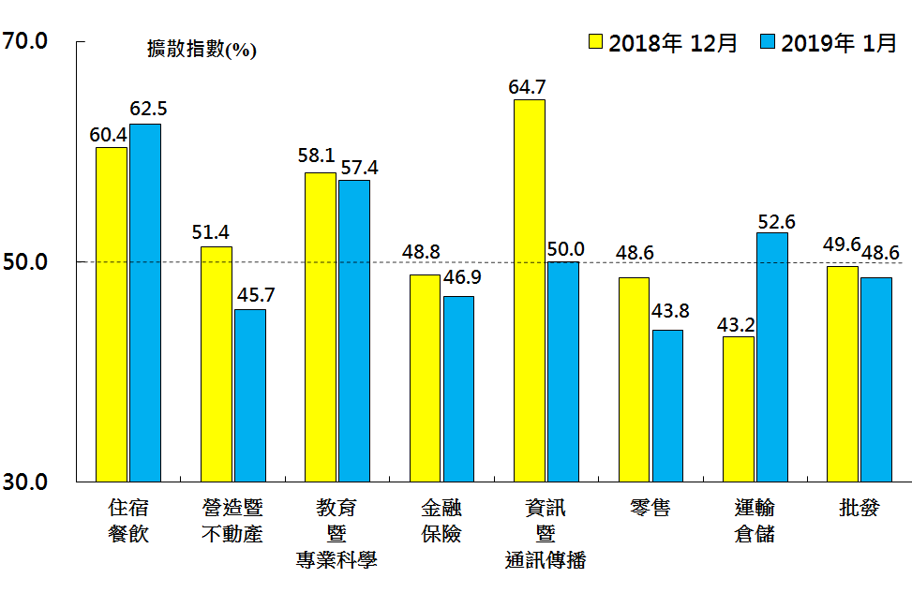
本月重點節錄（Summary）
- 2019年1月臺灣NMI中斷連續2個月的擴張，指數下跌2.6個百分點來到49.0%。
- 全體非製造業之商業活動（生產）指數僅維持1個月的擴張，本月指數隨即回跌6.7個百分點至47.5%。
- 新增訂單（新增簽約客戶或業務）指數中斷連續2個月的擴張，指數續跌4.4個百分點至46.0%，為2016年6月以來最快緊縮速度。
- 全體非製造業之人力僱用指數已連續23個月呈現擴張，惟指數續跌0.1個百分點至50.3%，為2017年3月以來最慢擴張速度。
- 全體非製造業持續回報供應商交貨時間為上升，且指數回升0.9個百分點至52.1%。
- 全體非製造業之存貨數量指數攀升0.4個百分點至51.6%，連續第2個月呈現擴張。
- 全體非製造業仍持續承受營業成本攀升的壓力，原物料價格指數已連續37個月呈現上升（高於50.0%），且本月指數回升5.0個百分點至62.3%。
- 全體非製造業之未完成訂單（工作委託量）指數已連續6個月呈現緊縮，且緊縮速度加快，本月指數下跌2.6個百分點至42.2%。
- 非製造業之服務收費價格指數中斷連續3個月的下降（低於50.0%），指數回升1.9個百分點至50.4%。
- 未來六個月景氣狀況指數已連續7個月呈現緊縮，指數為36.7%，較2018年12月微跌0.1個百分點。
- 2019年1月八大產業中，四大產業NMI呈現緊縮，依緊縮速度排序為零售業（43.8%）、營造暨不動產業（45.7%）、金融保險業（46.9%）與批發業（48.6%）。三大產業NMI呈現擴張，依擴張速度排序為住宿餐飲業（62.5%）、教育暨專業科學業（57.4%）與運輸倉儲業（52.6%）。資訊暨通訊傳播業NMI則為持平（50.0%）。

中華經濟研究院
2019年1月臺灣採購經理人指數
發布記者會

日 期：民國108年2月1日（星期五）
時 間：上午10:00-12:00
地 點：中華經濟研究院B1 B003會議室（台北市長興街七十五號）

報 告 人：
中華經濟研究院經濟展望中心 | 陳馨蕙助研究員
列 席 者：
中華經濟研究院 | 陳思寬院長
中華採購與供應管理協會採購與供應研究中心 | 賴樹鑫執行長
國立東華大學財務金融學系 | 林金龍教授

